


Отчет по Лабораторной работе №4
по курсу “Вычислительная математика”
Вариант №5

Выполнил:
Студент группы P32082
Панин Иван Михайлович

Преподаватель:
Машина Екатерина Алексеевна

Санкт-Петербург, 2023
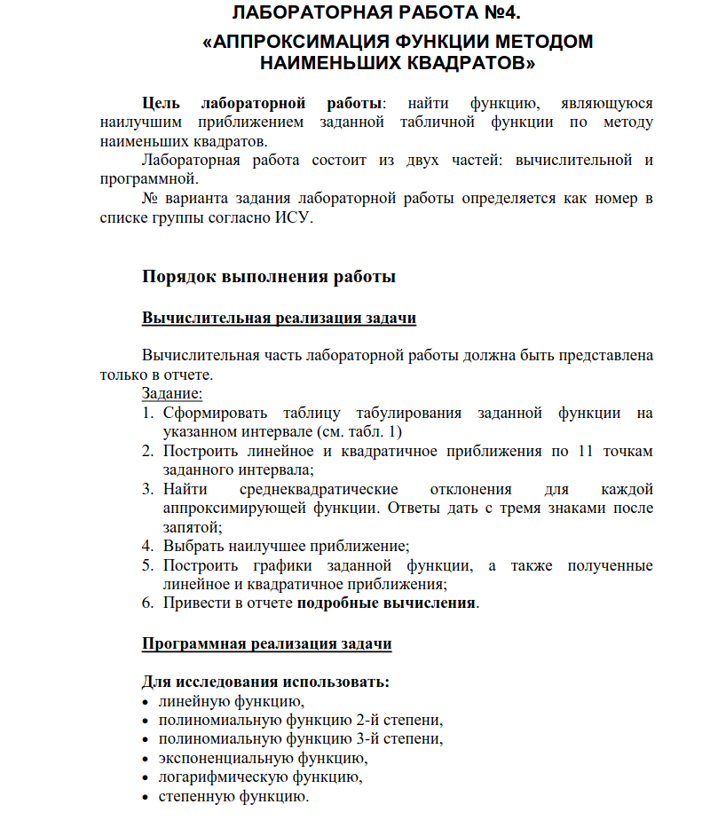

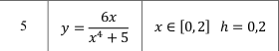
Мой вариант для вычислительной реализации:

Исходная функция
X | Y
0 | 0
0.2 | 0.239923224568138
0.4 | 0.477554918815664
0.6 | 0.701809107922645
0.8 | 0.887311446317658
1 | 1
1.2 | 1.01786926034834
1.4 | 0.950054288816504
1.6 | 0.830909846281678
1.8 | 0.696882097873219
2 | 0.571428571428571

index | sum_xi | sum_xi2 | sum_xi3 | sum_xi4 | sum_yi | sum_xi_yi | sum_xi2_yi
11 | 11.0 | 15.4 | 24.2 | 40.5328 | 7.373742762372415 | 8.648161024088338 | 11.90511595077525

Составим из уравнений систему и решим её методом Гаусса.
Линейная: 0.2896405140263461x + 0.3806997370984189
Квадратичная: -0.7043709498674017x*x + 1.6983824137611494x + -0.04192283282202189

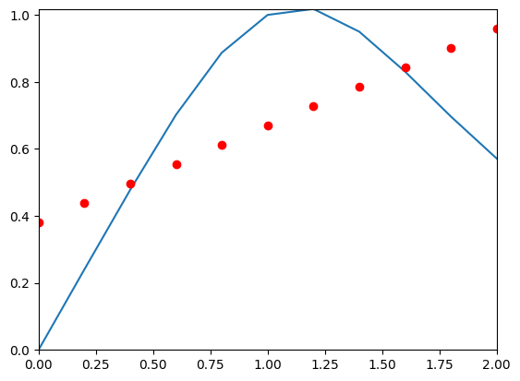
Построим графики:

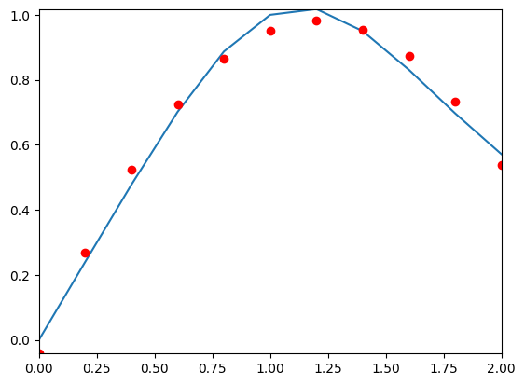

Найдем корень из диспресии = СКО
На итерации 0 сумма квадратов отклонений равна : 0
На итерации 1 сумма квадратов отклонений равна : 0.14493228982680528
На итерации 2 сумма квадратов отклонений равна : 0.18441581398245413
На итерации 3 сумма квадратов отклонений равна : 0.18477685289144763
На итерации 4 сумма квадратов отклонений равна : 0.206481526905092
На итерации 5 сумма квадратов отклонений равна : 0.2820511509449742
На итерации 6 сумма квадратов отклонений равна : 0.3907267009734572
На итерации 7 сумма квадратов отклонений равна : 0.47459538597176
На итерации 8 сумма квадратов отклонений равна : 0.5014447751061107
На итерации 9 сумма квадратов отклонений равна : 0.5016194037526255
На итерации 10 сумма квадратов отклонений равна : 0.5437143642786402
Для нахождения Дисперсии разделим на 11 и возьмем корень 0.25130336095955247

Найдем корень из диспресии = СКО
На итерации 0 сумма квадратов отклонений равна : 0
На итерации 1 сумма квадратов отклонений равна : 0.0017575239118231957
На итерации 2 сумма квадратов отклонений равна : 0.0026369777739271285
На итерации 3 сумма квадратов отклонений равна : 0.0048625397188018045
На итерации 4 сумма квадратов отклонений равна : 0.005334470398443355
На итерации 5 сумма квадратов отклонений равна : 0.005789258269372469
На итерации 6 сумма квадратов отклонений равна : 0.008084757541953667
На итерации 7 сумма квадратов отклонений равна : 0.009382728532322464
На итерации 8 сумма квадратов отклонений равна : 0.009409677047059424
На итерации 9 сумма квадратов отклонений равна : 0.011122772000032997
На итерации 10 сумма квадратов отклонений равна : 0.012427537399475067
Для нахождения Дисперсии разделим на 11 и возьмем корень 0.035146870976390666

Описание использованных численных методов:

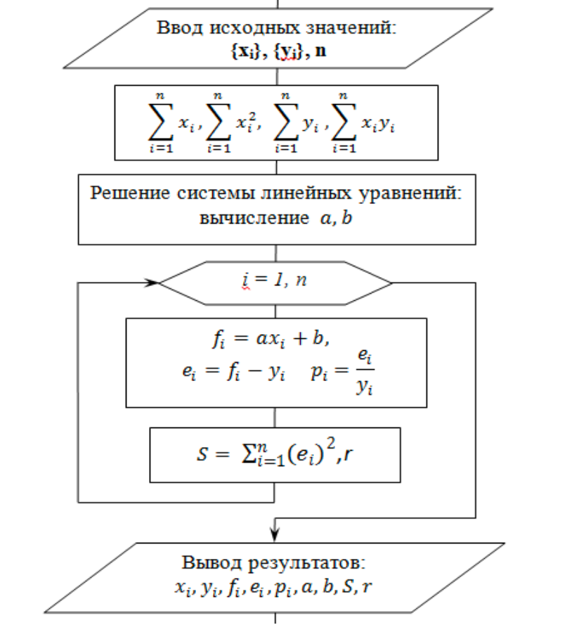

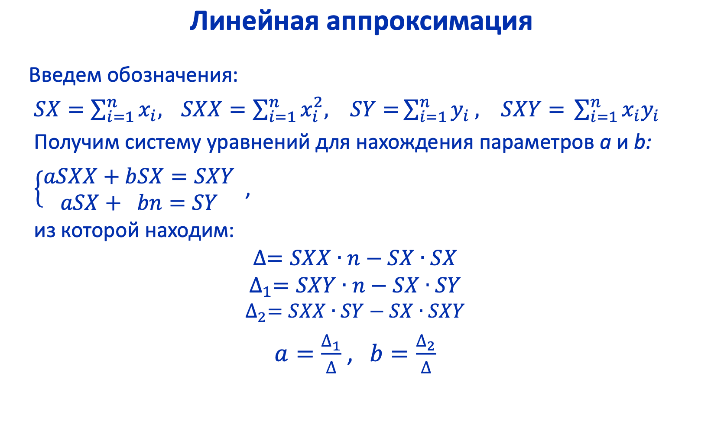
def lin_approx_arr(X, Y):
sum_xi = 0
sum_xi_2 = 0

sum_yi = 0
sum_xi_yi = 0

for i in range(len(X)):
sum_xi += X[i]
sum_xi_2 += X[i] ** 2

sum_yi += Y[i]
sum_xi_yi += Y[i] * X[i]

a, b = linalg.solve([[sum_xi_2, sum_xi], [sum_xi, len(X)]], [sum_xi_yi, sum_yi])

def new_func(x):
return a * x + b

return True, new_func, a, b

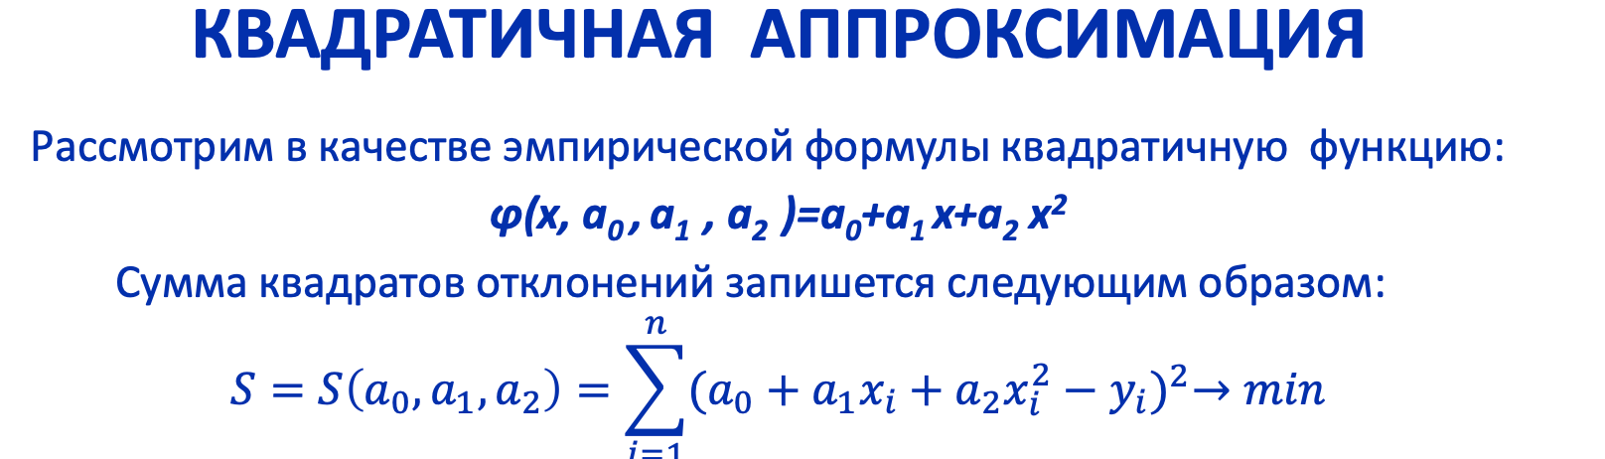

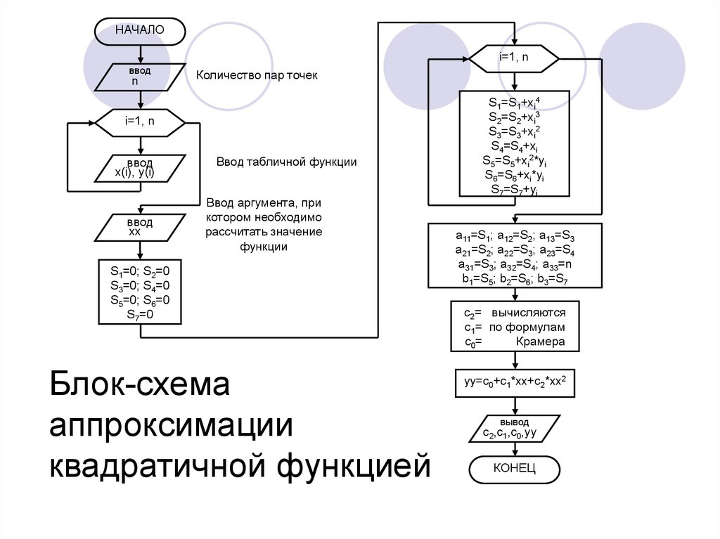

def square_approx_arr(X, Y):
sum_xi = 0
sum_xi_2 = 0
sum_xi_3 = 0
sum_xi_4 = 0

sum_yi = 0
sum_xi_yi = 0
sum_xi_2_yi = 0

for i in range(len(X)):
sum_xi += X[i]
sum_xi_2 += X[i]**2
sum_xi_3 += X[i]**3
sum_xi_4 += X[i]**4

sum_yi += Y[i]
sum_xi_yi += X[i] * Y[i]
sum_xi_2_yi += X[i] ** 2 * Y[i]

a, b, c = linalg.solve([[sum_xi_3, sum_xi_2, sum_xi], [sum_xi_4, sum_xi_3, sum_xi_2], [sum_xi_2, sum_xi, len(X)]], [sum_xi_yi, sum_xi_2_yi, sum_yi])

def new_func(x):
return a * x ** 2 + b * x + c

return True, new_func, a, b, c
sum_xi += X[i]
sum_xi_2 += X[i] ** 2

sum_yi += Y[i]
sum_xi_yi += Y[i] * X[i]

a, b = linalg.solve([[sum_xi_2, sum_xi], [sum_xi, len(X)]], [sum_xi_yi, sum_yi])

def new_func(x):
return a * x + b

return True, new_func, a, b
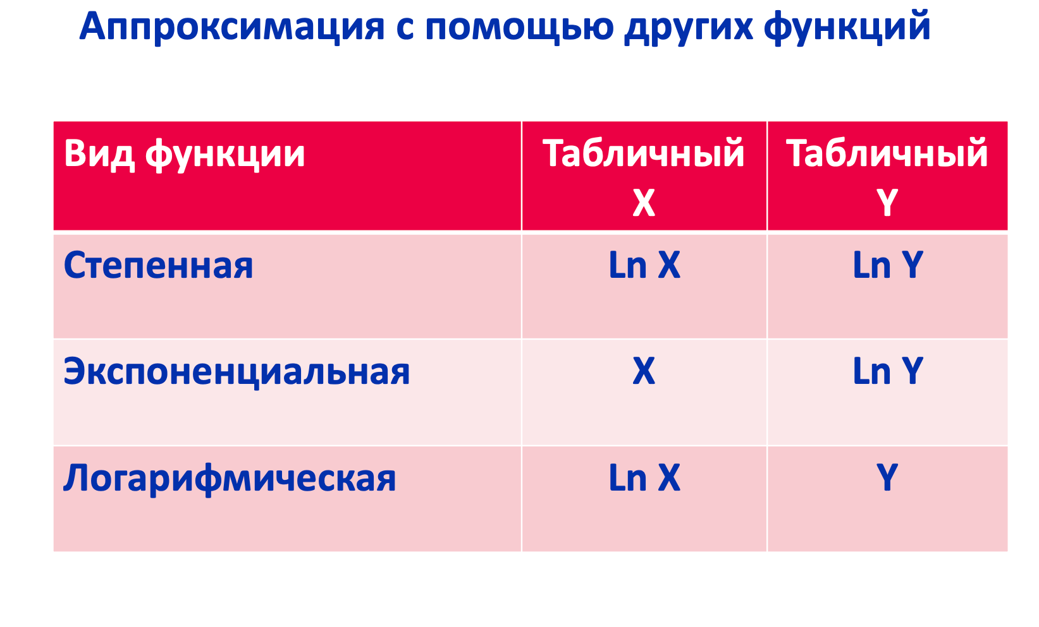
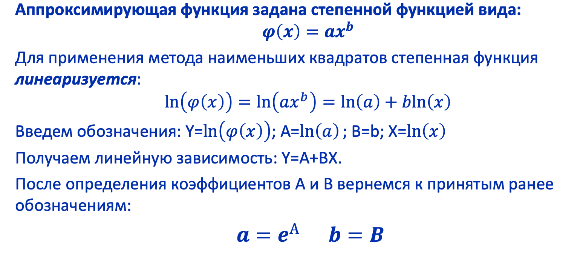

def power_approx_arr(X, Y):
sum_xi = 0
sum_xi_2 = 0

sum_yi = 0
sum_xi_yi = 0

for i in range(len(X)):
if X[i] <= 0 or Y[i] <= 0:
return False, False
sum_xi += ln(X[i])
sum_xi_2 += ln(X[i]) ** 2

sum_yi += ln(Y[i])
sum_xi_yi += ln(X[i]) * ln(Y[i])
answ = linalg.solve([[sum_xi_2, sum_xi], [sum_xi, len(X)]], [sum_xi_yi, sum_yi])
a = math.e ** answ[1]
b = answ[0]

def new_func(x):
return a * x **b

return True, new_func, a, b

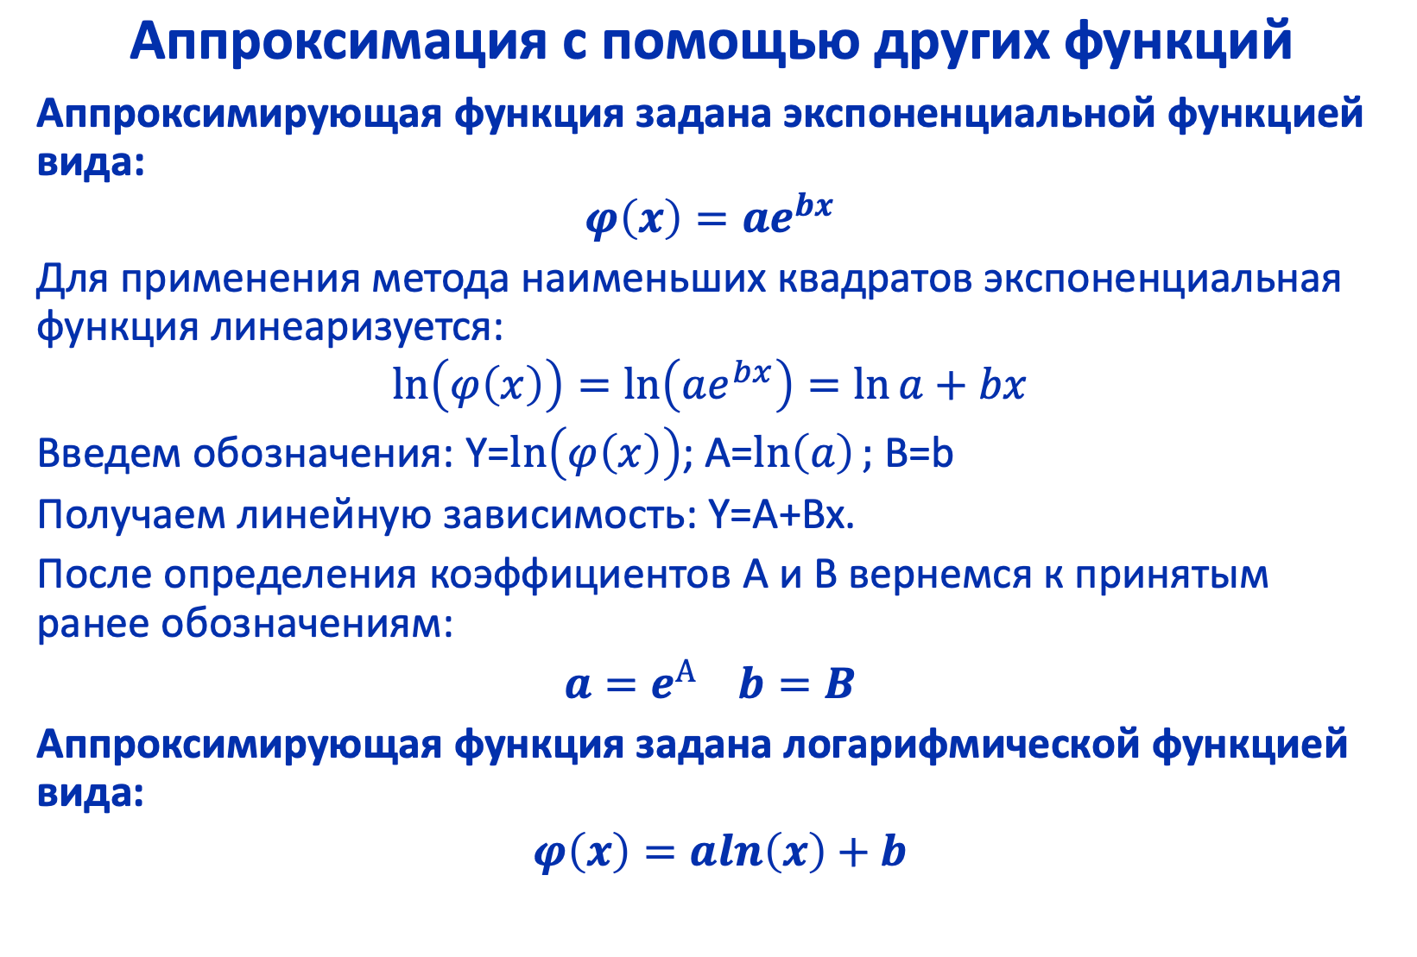

def log_approx_arr(X, Y):
sum_xi = 0
sum_xi_2 = 0

sum_yi = 0
sum_xi_yi = 0

for i in range(len(X)):
if X[i] <= 0:
return False, False
sum_xi += ln(X[i])
sum_xi_2 += ln(X[i]) ** 2

sum_yi += Y[i]
sum_xi_yi += ln(X[i]) * Y[i]
a, b = linalg.solve([[sum_xi_2, sum_xi], [sum_xi, len(X)]], [sum_xi_yi, sum_yi])

def new_func(x):
return a * ln(x) + b
return True, new_func, a, b

def exp_approx_arr(X, Y):
sum_xi = 0
sum_xi_2 = 0

sum_yi = 0
sum_xi_yi = 0

for i in range( len(X)):
if Y[i] <= 0:
return False, False
sum_xi += X[i]
sum_xi_2 += X[i] ** 2

sum_yi += ln(Y[i])
sum_xi_yi += X[i] * ln(Y[i])

answ = linalg.solve([[sum_xi_2, sum_xi], [sum_xi, len(X)]], [sum_xi_yi, sum_yi])
a = math.e ** answ[1]
b = answ[0]

def new_func(x):
return a * math.e**(b*x)
return True, new_func, a, b
def cube_approx_arr(X, Y):
sum_xi = 0
sum_xi_2 = 0
sum_xi_3 = 0
sum_xi_4 = 0
sum_xi_5 = 0
sum_xi_6 = 0

sum_yi = 0
sum_xi_yi = 0
sum_xi_2_yi = 0
sum_xi_3_yi = 0

for i in range(len(X)):
sum_xi += X[i]
sum_xi_2 += X[i] ** 2
sum_xi_3 += X[i] ** 3
sum_xi_4 += X[i] ** 4
sum_xi_5 += X[i] ** 5
sum_xi_6 += X[i] ** 6

sum_yi += Y[i]
sum_xi_yi += X[i] * Y[i]
sum_xi_2_yi += X[i] ** 2 * Y[i]
sum_xi_3_yi += X[i] ** 3 * Y[i]

a, b, c, d = linalg.solve([[sum_xi_6, sum_xi_5, sum_xi_4, sum_xi_3], [sum_xi_5, sum_xi_4, sum_xi_3, sum_xi_2],[sum_xi_4, sum_xi_3, sum_xi_2, sum_xi], [sum_xi_3, sum_xi_2, sum_xi, len(X)]], [sum_xi_3_yi, sum_xi_2_yi, sum_xi_yi, sum_yi])

def new_func(x):
return a * x ** 3 + b * x ** 2 + c * x + d

return True, new_func, a, b, c, d
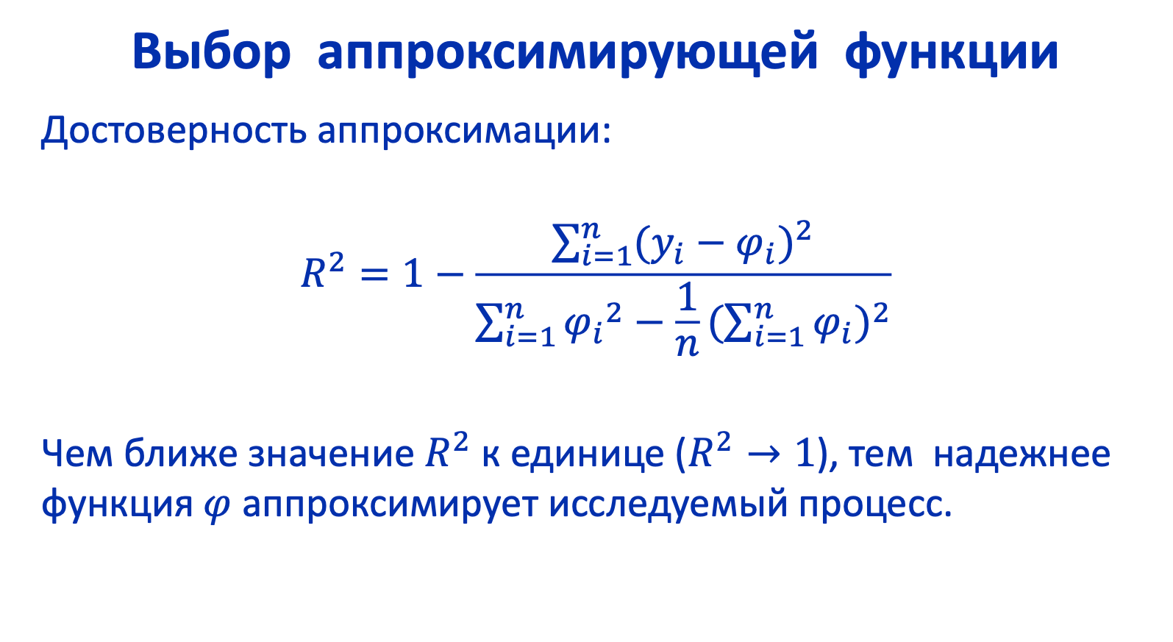

Выводы:
В ходе лабораторной работы я ознакомился с различными методами аппроксимации функций, а так же научился реализовывать их с помощью программ.

